**BÀI 11: KHÁI QUÁT VỀ ĐÔNG NAM Á TỪ NỬA SAU THẾ KỈ X ĐÊN NỬA ĐẦU THẾ KỈ XVI**

**I. Mục tiêu**

*Sau bài học này giúp HS:*

**1. Về kiến thức:**

- Qúa trình hình thành và phát triển của các vương quốc phong kiến Đông Nam Á.

- Những thành tựu văn hóa tiêu biểu.

- Xác định được các quốc gia nào trong giai đoạn từ nửa sau thế kỉ X đến nửa đầu thế kỉ XVI là tiền thân của các quốc gia Đông Nam Á ngày nay.

**2. Về năng lực:**

a) Năng lực chung

- Tự chủ và tự học: Khai thác được tài liệu phục vụ cho bài học.

- Giao tiếp và hợp tác: Làm việc nhóm hiệu quả.

- Giải quyết vấn đề và sáng tạo: Biết phân tích, nhận xét, đánh giá vấn đề và liên hệ thực tiễn.

b) Năng lực đặc thù

- Tìm hiểu lịch sử: Khai thác và sử dụng được thông tin của một số tư liệu lịch sử trong SGK dưới sự hướng dẫn của GV.

- Mô tả được quá trình, phát triển của các quốc gia Đông Nam Á từ nửa sau thế kỉ X đến nửa đầu thế kỉ XVI.

- Giới thiệu và nhận xét được những thành tựu về văn hóa tiêu biểu của Đông Nam Á từ nửa sau thế kỉ X đến nửa đầu thế kỉ XVI.

**3. Về phẩm chất**

- Chăm chỉ và chăm học, hăng say học hỏi và nhiệt tình tham gia hoạt động nhóm.

- Tôn trọng sự khác biệt giữa các nền văn hóa. Học hỏi để hòa nhập.

- Có ý thức bảo tồn và phát huy các giá trị văn hóa chung Đông Nam Á.

**II. THIẾT BỊ DẠY HỌC VÀ HỌC LIỆU**

**1. Giáo viên**

- Giáo án soạn theo định hướng phát triển năng lực.

- Phiếu học tập dành cho HS.

- Lược đồ Đông Nam Á từ nửa sau thế kỉ X đến nửa đầu thế kỉ XVI.

- Tranh, ảnh kèm theo, phục vụ cho bài giảng.

- Máy tính, máy chiếu.

**2. Học sinh**

- SGK.

- Vở ghi bài.

**III. TIẾN TRÌNH DẠY HỌC**

**1. Hoạt động 1: Mở đầu**

**a) Mục tiêu:** Sau khi kiểm tra bài cũ, tạo tâm thế cho HS đi vào tìm hiểu bài mới.

**b) Nội dung:**

- GV sử dụng đồ dùng trực quan, nêu vấn đề, vấn đáp, thuyết trình tổ chức cho HS làm việc cá nhân.

- HS: Xem tranh ảnh để trả lời các câu hỏi theo yêu cầu của GV, lắng nghe và tiếp thu kiến thức.

**c) Sản phầm:** câu trả lời của HS.

**d) Tổ chức thực hiện:**

**Bước 1: Giao nhiệm vụ học tập**

- GV chiếu cho Hs quan sát hình 1.1 (SGK trang 42)

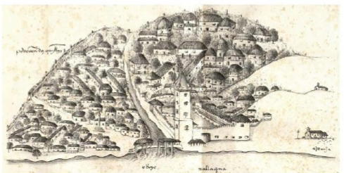

- GV nêu câu hỏi yêu cầu HS trả lời:

*Thành phố này được xây dựng trên hai bờ và gần vửa sông. Rất thuận tiện cho sự phát triển hàng hóa, thương nghiệp nơi đây rất phát triển và cảnh sát, người kiểm tra thị trường hàng hóa thường xuyên đi lại, kiểm tra trật tự.*

*Theo em thành phố này tên là gì? Vì sao nó lại phát triển hàng hóa?*

**Bước 2: Thực hiện nhiệm vụ**

HS quan sát hình ảnh, suy nghĩ tìm câu trả lời.

**Bước 3: Báo cáo, thảo luận**

- HS trả lời, có thể đúng hoặc sai: đây là thành phố Ma-lắc-ca được thành lập vào đầu thế kỉ XV. Ngoài ra còn là một vương quốc phát triển thịnh vượng của Đông Nam Á. Thành phố Ma-lắc-ca có vị trí địa lý rất thuận lợi gần ở cửa sông, tàu thuyền thường xuyên cập bến tại đây. Thương nghiệp, buôn bán hàng hóa được phát triển,

- Các HS còn lại theo dõi, nhận xét, đánh giá và bổ sung cho bạn (nếu cần).

**Bước 4: Giáo viên kết luận, nhận định**

GV nhận xét đánh giá sau đó dẫn dắt vào bài mới thông qua phần dẫn nhập trong SGK (khuyến khích GV cũng có thể sáng tạo theo phong cách riêng của mình)

*Nửa sau thế kỉ X, nhiều sự kiện lịch sử quan trọng đã diễn ra, đánh dấu lịch sử của một khu vực bước vào một thời kì mới – thời kì phát triển của khu vực Đông Nam Á, Nhiều nhà sử học nhất trí rằng, thời kì này kéo dài đến nửa đầu thế kỉ XVI, khi các nước thực dân có mặt ở khu vực. Vậy quá trình hình thành và phát triển của các quốc gia Đông Nam Á trong giai đoạn này như thế nào? Và những thành tựu văn hóa tiêu biểu đã đạt được là gì?*

**2. Hoạt động 2: Hình thành kiến thức mới**

**2.1. Mục 1. Qúa trình hình thành và phát triển của các vương quốc phong kiến Đông Nam Á**

**a. Mục tiêu**

**-** Xác định được các quốc gia phong kiến Đông Nam Á từ nửa sau thế kỉ X đến nửa đầu thế kỉ XVI.

- Giới thiệu và nhận xét những thành tựu văn hóa tiêu biểu của Đông Nam Á.

**b. Nội dung**

- HS: đọc tư liệu trong SGK trang 42, 43 và thảo luận theo nhóm cặp đôi theo yêu cầu của GV.

**c. Sản phẩm:** câu trả lời của HS khi xác định được các quốc gia phong kiến Đông Nam Á và thành tựu văn hóa tiêu biểu của Đông Nam Á.

**d. Tổ chức thực hiện**

|  |  |
| --- | --- |
| **HOẠT ĐỘNG CỦA GV-HS** | **SẢN PHẨM DỰ KIẾN** |
| **Phương pháp, kĩ thuật dạy học:** Dạy học hợp tác, Think-Pair-Share  **Hình thức**: Làm việc cá nhân, cặp đôi  **Bước 1: Giao nhiệm vụ học tập**  GV cho HS tự đọc thông tin trong SGK và tìm hiểu nội dung sau:  *+ Hình thành và phát triển các vương quốc phong kiến Đông Nam Á.*  *+ Những thành tựu văn hóa tiêu biểu.*  **Bước 2: Thực hiện nhiệm vụ**  *Thế kỉ XIII đánh dấu một mốc quan trọng trên con đường phát triển của các vương quốc phong kiến Đông Nam Á. Đại Việt chặn đứng được cuộc xâm lược của quân Mông – Nguyên và bước vào giai đoạn phát triển rực rỡ, sự xuất hiện của các quốc gia phong kiến ở Đông Nam Á.*  GV đặt ra vấn đề  *Nhìn vào lược đồ 11.1, 11.2 cho cô biết: Xác định được đường biên giới và tên các quốc gia hiện tại? Những quốc gia nào không còn tồn tại, những quốc gia nào mới xuất hiện?*    GV hướng dẫn học sinh tìm hiểu yêu cầu rồi thực hiện.  HS xem thông tin trong SGK suy nghĩ sau đó trao đổi với bạn bên cạnh về các quốc gia phong kiến Đông Nam Á.  **Bước 3: Báo cáo, thảo luận**  GV yêu cầu một HS bất kỳ trình bày nội dung của mình đã tìm hiểu được trước lớp. HS trình bày, các HS còn lại theo dõi, nhận xét, đánh giá và bổ sung cho bạn (nếu có).  GV mở rộng vấn đề: Sự xuất hiện của các quốc gia nói tiếng Thái như Su-khô-thay (Sukhotthay), A-út-thay-a (Ayutthayya) ở lưu vực sông Mê Nam.Vùng hải đảo, vương quốc Mô-giô-pa-hít ra đời và thống nhất các đảo thuộc In-đô-nê-si-a ngày nay. Đầu thế kỉ XV, thì có thêm vương quốc Ma-lắc-ca (Malacca) được thành lập trên cơ sở sự phân biệt của Mô-giô-pa-hít.  Và chưa dừng lại tại đó, thành phố Ma-lắc-ca còn rất là phát triển về việc buôn bán. Có vị trí địa lý thuận lợi, lại nằm gần cửa sông thuyền buôm tấp nập ra vào, người ra vào chợ tấp nập,… khung cảnh rất là đông đúc và sôi động.  **Bước 4: Kết luận, nhận định**  GV đánh giá kết quả hoạt động của HS. GV chốt ý (nếu cần). | - Từ thế kỉ XIII, nột số các quốc gia phong kiến Đông Nam Á đã ra đời như: Su-khô-thay, A-út-thay-ya ở lưu vực sông Mê Nam, vương quốc Mô-giô-pa-hít, vương quốc Ma-lắc-ca,..  - Đầu thé kỉ VX, là một vương quốc phát triển thịnh vượng ở Đông Nam Á. Vào năm 1511, bị Bồ Đào Nha xâm lược**.** |

**2.2. Những thành tựu văn hóa tiêu biểu**

**a. Mục tiêu:** nhận thức và trình bày đượcnhững thành tựu văn hóa của Đông Nam Á.

**b. Nội dung:** HS đọc tư liệu trong SGK trang 44, làm việc nhóm trả lời câu hỏi theo yêu cầu của GV.

**c. Sản phẩm:** Câu trả lời của HS về những thành tựu của Đông Nam Á tiêu biểu về văn hóa từ nửa sau thế kỉ X đến nửa đầu thế kỉ XVI.

**d. Tổ chức thực hiện:**

|  |  |
| --- | --- |
| **HOẠT ĐỘNG CỦA GV-HS** | **SẢN PHẨM DỰ KIẾN** |
| **Phương pháp, kĩ thuật dạy học:** hợp tác, thảo luận, điền bảng.  **Hình thức:** làm việc theo nhóm   |  |  |  |  | | --- | --- | --- | --- | | **Lĩnh vực** | **Văn học** | **Sử học** | **Kiến trúc, điêu khắc** | | Tác giả |  |  |  | | Tác phẩm |  |  |  | | **Lĩnh vực** | **Văn học** | **Sử học** | **Kiến trúc, điêu khắc** | | Tác giả | Nhà thơ người Ja-van, Kan-va, Nguyễn Trãi | Lê Văn Hưu, Mô-giô-pa-hít | Nghệ nhân người Pa-gan, người Đại Việt, người Ăng-co,.. | | Tác phẩm | Đám cưới A-rơ-giu-na, Bình Ngô Đại Cáo | Đại Việt sử ký, sử thi Na-ga-ra-kri-ta-ga-ma | Kinh đô chùa Pa-gan, kinh đô Thăng Long, điêu khắc gỗ của Đại Việt, điêu khắc đá của Cam-pu-chia,… |   **Bước 1: Giao nhiệm vụ học tập**  GV yêu cầu HS đọc tư liệu SGK trang 44, dựa vào những hình ảnh kinh đô chùa Pa-gan của Mi-an-ma và vũ nữ Áp-sa-ra (Apsara) đền Ăng-coVát cũng như việc hoàn thành bảng, làm việc nhóm để hoàn thành hoàn thiện nhất:    **Bước 2: Thực hiện nhiệm vụ**  **-** HS đọc thông tin trong SGK trang 44 và tìm hiểu những thành tựu văn hóa tiêu biểu của Đông Nam Á, thảo luận theo nhóm điền thông tin vào bảng theo yêu cầu trên.  - GV hướng dẫn HS tìm hiểu và thực hiện nhiệm vụ nhóm được giao.  **Bước 4: Kết luận, nhận định**  - GV đánh giá kết quả hoạt động của HS.  - GV nhận xét, bổ sung và chốt ý.  GV mở rộng vấn đề: từ thế kỉ XIII đến thế kỉ XVI là thời kỳ phát triển rực rỡ của Đông Nam Á. Chữ viết xuất hiện sớm tạo cơ sở cho những tác phẩm văn học, sử học. Và đây cũng là giai đoạn phát triển rực rỡ của nghệ thuật kiến trúc, điêu khắc. Đánh dấu một nền thành tựu đồ sộ, kiệt tác điêu khắc hùng vĩ. Tuy nhiên, sau này các nước Đông Nam Á bị thực dân phương Tây xâm lược. | |  |  |  |  | | --- | --- | --- | --- | | **Lĩnh vực** | **Văn học** | **Sử học** | **Kiến trúc, điêu khắc** | | Tác giả | Nhà thơ người Ja-van, Kan-va, Nguyễn Trãi | Lê Văn Hưu, Mô-giô-pa-hít | Nghệ nhân người Pa-gan, người Đại Việt, người Ăng-co,..  Kinh đô chùa Pa-gan, kinh đô Thăng Long, điêu khắc gỗ của Đại Việt, điêu khắc đá của Cam-pu-chia,… | | Tác phẩm | Đám cưới A-rơ-giu-na, Bình Ngô Đại Cáo | Đại Việt sử ký, sử thi Na-ga-ra-kri-ta-ga-ma |   - Đây cũng là giai đoạn phát triển rực rỡ có rất nhiều những kiệt tác nghệ thuật của khu vực và thế giới.  - Thể hiện sự sáng tạo và tài năng lao động của người dân. |

**3. Hoạt động 3: Luyện tập**

**a. Mục tiêu:** Củng cố kiến thức trong bài học, kiến thức đã học về Các cuộc phát kiến địa lí để thực hiện bài tập.

**b. Nội dung:** HS hoạt động cá nhân để hoàn thiện yêu cầu phần bài tập SGK.

**c. Sản phẩm:** Câu trả lời của HS.

**d. Tổ chức thực hiện:**

**Bước 1: Giao nhiệm vụ:**

GV hướng dẫn: xem lại nội dung bài và trả lời câu hỏi sau:

**A. Trắc nghiệm**

**Câu 1:** Thế kỉ X, lịch sử khu vực Đông Nam Á mở đầu với sự kiện

**A.** nhà nước Cam-pu-chia ra đời.

B. nhà nước độc lập của người Việt ra đời.

C. nhà nước Pa-gan được thành lập.

D. vương quốc Mô-gio-pa-hit được thành lập.

**Câu 2:** Từ thế kỉ XIII đến thế kỉ XV, tình hình Đông Nam Á có điểm gì nổi bật?

A. Hình thành các quốc gia phong kiến.

**B.** Các quốc gia phong kiến phát triển thịnh đạt.

C. Các quốc gia phong kiến bước vào thời kì suy yếu.

D. Các quốc gia phong kiến Đông Nam Á gây chiến tranh với nhau.

**Câu 3:** Thời kì phát triển thịnh vượng của nền kinh tế trong khu vực là?

A. Từ thế kỉ X đến thế kỉ XIII.

B. Từ thế kỉ X đến thế kỉ XIV.

**C.** Từ nửa sau thế kỉ X đến nửa đầu thế kỉ XVI

D. Từ nửa sau thế kỉ X đến nửa đầu thế kỉ XV.

**Câu 4:** Nét nổi bật của văn hoá các dân tộc Đông Nam Á là?

A. Chịu ảnh hưởng của văn hoá Trung Quốc.

B. Chịu ảnh hưởng của văn hoá Ấn Độ.

C. Nền văn hoá mang tính bản địa sâu sắc.

**D.** Tiếp thu có chọn lọc những ảnh hưởng văn hoá bên ngoài, kết hợp với nền văn hoá bản địa, xây dựng một nền văn hoá riêng và độc đáo.

**Câu 5:** Tác phẩm Bình Ngô đại cáo của Nguyễn Trãi (Đại Việt) ra đời từ thế kỉ thứ mấy?

A. Thế kỉ XIII.

**B.** Thế kỉ XV.

C. Nửa đầu thế kỉ XVI.

D. Thế kỉ XII.

**Bước 2: Thực hiện nhiệm vụ**

- HS dựa vào nội dung đã học và làm việc cá nhân ghi lại quá trình hình thành và phát triển cũng như các thành tựu văn hóa tiêu biểu của Đông Nam Á.

**Bước 3. Báo cáo nhiệm vụ:**

- HS trình bày phần bài làm của mình.

Từ nửa sau thế kỉ X đến nửa đầu thế kỉ XVI là một giai đoạn quan trọng của lịch sử Đông Nam Á, sự xuất hiện của các quốc gia là tiền thân những nước Đông Nam Á ngày nay. Chưa dừng lại ở đó một nền văn hóa tiêu biểu đồ sộ như chữ viết, văn học, sử học,… công trình kiến trúc, điêu khắc được xem là kiệt tác nghệ thuật của khu vực và thế giới.

- HS nhận xét, bổ sung

**Bước 4. Kết luận, nhận định**

- GV nhận xét và kết luận.

**4. Hoạt động 4: Vận dụng**

**a. Mục tiêu:** Phát triển năng lực của HS thông qua yêu cầu vận dụng kiến thức, kĩ năng vào thực tiễn.

**b. Nội dung:**

- GV tổ chức cho HS thảo luận nhóm ở lớp

- HS hoạt động nhóm hoàn thiện bài tập.

**c. Sản phẩm:** Bài tập nhóm.

**d. Tổ chức thực hiện:**

**Bước 1: Giao nhiệm vụ học tập**

GV nhiệm vụ cho HS: Hoàn thành bài tập theo nhóm (4 nhóm)

Kể tên các quốc gia trong giai đoạn từ nửa sau thế kỉ X đến nửa đầu thế kỉ XVI là tiền thân của các quốc gia Đông Nam Á ngày nay?

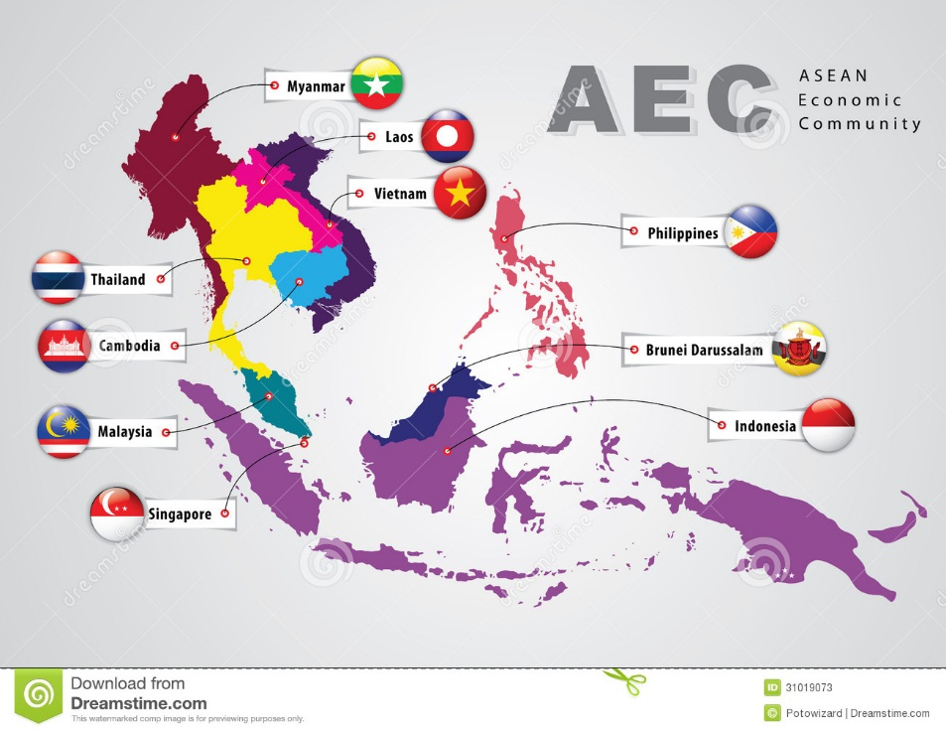

**Bước 2: Thực hiện nhiệm vụ**

- HS xác định yêu cầu của bài tập và trao đổi, phân công để làm bài tập.

- GV hướng dẫn cho HS tìm hiểu đề và lên ý tưởng.

**Bước 3: Báo cáo, thảo luận**

GV yêu cầu HS một nhóm trình bày sản phẩm của mình

- Thế kỉ X đến thế kỉ XIII:

+ Pa-gan: Mi-an-ma ngày nay

+ Đại Việt: Việt Nam

+ Ha-ri-pun-giay-a: Thái Lan

+ Sri Vi-giay-a: In-đô-nê-xi-a

+ Chăm-pa: miền Trung Việt Nam

- Thế kỉ XIII đến thế kỉ XV:

+ Ton-gu: Mi-an-ma

+ Lan xang: Lào

+ Đại Việt: Việt Nam

+ Chăm-pa: miền trung Việt Nam

+ Su-khô-thay, A-út-thay-a: Thái Lan

+ Ma-lắc-ca: Ma-lai-xi-a

+ Mô-giô-pa-hit: In-đô-nê-xi-a

HS trình bày; HS nhóm khác theo dõi, nhận xét, đánh giá và bổ sung cho bạn (nếu cần).

**Bước 4: Kết luận, nhận định**

- GV nhận xét ý thức làm bài của HS, nhắc nhở những HS không tích cực hoạt động nhóm (nếu có).

- GV chốt định hướng nội dung; HS lắng nghe, tiếp thu kiến thức.

*****************************************************************